OWA - RAW concrete - Kante 1/3 1200 x 600 x 20 mm

Odenwald Faserplattenwerk (OWA)

Eigenschaften

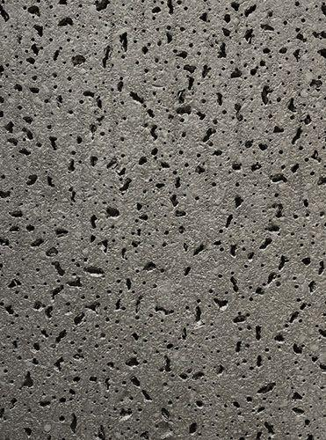

GTIN:

4045543058824

HAN:

00091103